Warszawa, 2 maja 2018 r.

Informacja prasowa
Stacja Miastko i trasa Szczecinek – Słupsk w przebudowie

PKP Polskie Linie Kolejowe S.A. szykują lepsze podróże na linii łączącej Miastko ze Słupskiem i Ustką. Nowe tory są już na 20 km trasy. Na koniec 2019 r., po zakończonej inwestycji, podróżni skorzystają z nowych przystanków. Duża przebudowa obejmuje stację Miastko, na peronach będą windy. Będzie sprawniejszy transport kolejowy w regionie.

PKP Polskie Linie Kolejowe S.A. rewitalizują linię kolejową od granicy województwa pomorskiego
w kierunku Słupska i dalej do Ustki. Intensywne prace trwają na stacji Miastko. Pracuje ciężki sprzęt. Wymieniane są tory, rozjazdy, urządzenia sterowania ruchem kolejowym. Remontowane są perony. Wygodny dostęp do pociągów zapewni przebudowane przejście pod torami. W dotarciu na perony pomogą dwie windy. Będą ławki, tablice informacyjne i czytelne oznakowanie.

Zmieniają się stacje i przystanki
Łatwiejszy dostęp do kolei zapewnią też nowe przystanki: Słupsk Strefa i Ustka Osiedle. W miejscowościach Ciecholub, Przytocko i Kępka już budowane są nowe, wyższe perony, co umożliwi wygodniejsze wsiadanie do pociągów. Na niektórych wykonawca rozpocznie już montaż nawierzchni, przy innych trwają prace ziemne. Wszystkie perony zostaną wyposażone w nowe oświetlenie, wiaty, gabloty informacyjne i ławki. Wykonane będą dojścia dla osób z ograniczoną możliwością poruszania się i ścieżki dotykowe dla osób niedowidzących. W ramach inwestycji przebudowane zostaną 22 obiekty w 20 miejscowościach.

Sprawne podróże dzięki nowym torom
Wykonawca wymienił już podkłady i szyny na ok. 20 kilometrach linii na szlaku Kawcze – Kępice. Trwa również wymiana 3 km toru na odcinku Słupsk - Ustka. Wygodne podróże w regionie zapewni remont ok. 70 km toru.

Na wakacje zapewniony będzie bezpieczny i wygodny dojazd pociągami ze Słupska do Ustki. W tym czasie wykonawca będzie kontynuował roboty nie wpływające na ruch pociągów.
Projekt „Rewitalizacja linii kolejowej nr 405 odcinek granica województwa (km 104,515) – Słupsk – Ustka” jest finansowany z Regionalnego Programu Operacyjnego Województwa Pomorskiego (RPO WP 2014-20). Dofinansowanie dla tego projektu z budżetu środków europejskich wynosi 85%. Wartość inwestycji to 175 mln zł. Prace zakończą się do końca 2019 roku.

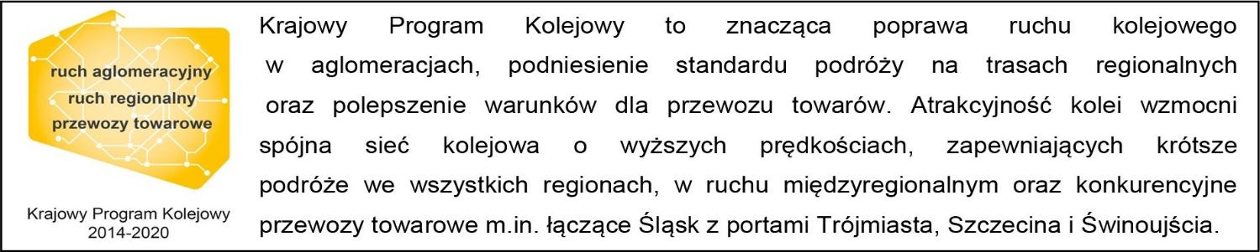

Kontakt dla mediów:
Martyn Janduła
Zespół prasowy
PKP Polskie Linie Kolejowe S.A.
rzecznik@plk-sa.pl
tel.: 571 370 301

